Государственное бюджетное общеобразовательное учреждение Самарской области средняя общеобразовательная школа
с. Камышла муниципального района Камышлинский
Самарской области

Описание работы «Модульное обучение на уроках математики в начальной школе»

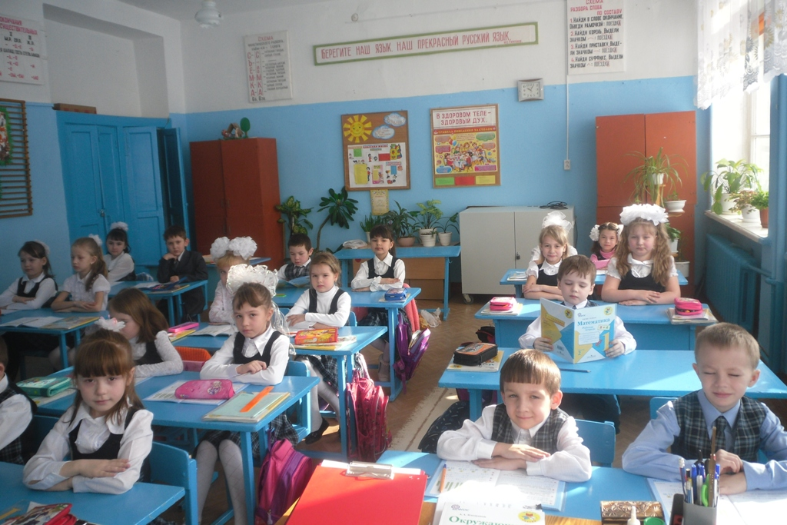

подготовила
учитель начальных классов
Ахмадуллина Гульуся Миннезакиевна

Камышла 2013 г.
Современная система образования должна быть направлена на формирование высокообразованной, интеллектуально развитой личности с целостным представлением картины мира. Образование в начальной школе является фундаментом всего последующего обучения. Приоритетной задачей сегодня является формирование у детей готовности и способности учиться самостоятельно. Это обуславливает важность формирования универсальных учебных действий (УДД), обеспечивающих умение учиться. Сегодня начальное образование закладывает основу формирования учебной деятельности ребенка - систему учебных и познавательных мотивов, умение принимать, сохранять, реализовывать учебные цели, планировать, контролировать и оценивать учебные действия и их результат. Современная психолого-педагогическая и методическая наука в качестве ведущих методов решения этой задачи называет активные методы. Научно-методическую основу, концептуальность опыт поставили изученные мною нормативно-правовые документы, а также научные труды П.И. Третьякова, И. Б. Сенновского, Т.И. Шамовой, П.А. Юцявичене и др.
На основе анализа мною была определена проблема, решение которой потребовало от меня организовать работу на основе исследовательского подхода. Обучение математике – самому сложному учебному предмету – дело очень трудное. Встреча с затруднением у большей части учеников снижает положительную мотивацию и познавательный интерес школьников при обучении математике. Я убеждена, что решить эту проблему можно, привлекая современную информацию – коммуникативные технологии, технологию уровневой дифференциации, групповую технологию, модульное обучение. Это позволило определить ведущую идею педагогического опыта.
Системно - деятельностный подход, который является методической основой стандартов начального общего образования нового поколения, нацелен на развитие личности, на формирование гражданской идентичности. Обучение должно быть организовано так, чтобы целенаправленно вести за собой развитие. Так как основной формой организации обучения является урок, то необходимо знать принципы построения урока, примерную типологию уроков и критерии оценивания урока в рамках системно - деятельностного подхода и активные методы работы, применяемые на уроке.
Проанализируем сложившийся педагогический опыт с точки зрения его технологичности. Ведущим типом учебного занятия, как показывает анализ практики, остается комбинированный урок. Но практика показывает перспективность технологии модульного обучения, которое характеризуется опережающим изучением теоретического материала, укрупненными блоками-модулями, алгоритмизацией учебной деятельности, завершенностью и согласованность циклов познания и других циклов деятельности. Поуровневая индивидуализация учебной и дифференциация обучающей деятельности создают ситуацию выбора для ученика и учителя, обеспечивают возможность дальнейшего самообразования.
Урок с элементами модульного обучения, по эффективности и практической направленности более адаптивный. Модульное учебное занятие развивает самостоятельною деятельность учащихся, формирует прочные общеучебные знания и навыки. В процессе учебной деятельности создаются такие условия, которые позволяют детям перейти от репродуктивного вида деятельности к творческому.
2.Задачи каждого этапа модуля урока
3.Содержание учебного материала
1.Целеполагание и тема урока
4.Зона актуального и ближайшего развития ученика

Модульный урок
5.Определение обученности уч-ся
8.Моделирование и проектирование деятельности уч-ся

6.Развивающие и обучающие модульные карточки
7.Диагностические тесты
Но чтобы использовать модульное обучение, составить правильно модульный урок, учителю нужно знать и уметь:
1.Научиться выводить совместно с учениками целеполагание и тему урока.
2.Знать дидактирование задачи каждого этапа модуля урока.
3.Умело отбирать содержание учебного материала.
4.Научиться определять зону актуального и ближайшего развития ученика.
5.Определять обученность по итогам контрольных работ (КР), тестов, тематического учета знаний (ТУЗ).
6.Составлять развивающие и обучающие модульные карточки.
7.Научиться составлять диагностические тесты.
8.Научиться моделировать и проектировать деятельность учащихся на репродуктивном, конструктивном, творческом уровнях.
9.Четко знать по теме урока знания и формируемые умения на 3-х уровнях.
10.Знать логику усвоения процесса знаний учащихся (восприятие, осмысление, запоминание, понимание, применение по образцу, применение в измененной ситуации.
11.Хорошо знать технологию и структуру модульного учебного занятия.(УЗ изучения и первичного закрепления новых знаний; УЗ закрепления знаний; УЗ обобщения и систематизации знаний; УЗ комплексного применения знаний; УЗ проверки, оценки и коррекции ЗУН учащихся, рефлексия деятельности).
12.Хорошо знать каждый этап урока (цель, содержание учебного материала, выполнение учащимися, вид проверки, итог, рефлексия).
Эффективность такого обучения огромна, т.к. дети пропускают все этапы урока через самосознание, самоопределение, самовыражение, самоутверждение, самореализацию, саморегуляцию, и на уроке преобладает доминирующая роль ученика. Модульная технология преобразует образовательный процесс так, что ученик самостоятельно (полностью или частично) обучается по целевой индивидуализированной программе.
Модульное обучение – учебный модуль, включает:
• законченный блок информации;
• целевую программу действий ученика;
• рекомендации (советы) учителя по ее успешной реализации.
Отличие от других систем состоит в следующем:
• содержание обучения представляется в законченных самостоятельных комплексах, усвоение которых осуществляется в соответствии с поставленной целью.
• изменяется форма общения учителя с учениками;
• ученик работает максимум времени самостоятельно;
• учится самопланированию и самоконтролю;
• отсутствует проблема индивидуального консультирования.
В модульной технологии выделяется пять типов учебных занятий:
урок изучения новых знаний (лекция, экскурсия, лабораторная работа, вводный урок, учебный практикум - имеют своей целью изучение и первичное закрепление новых знаний)

урок закрепления знаний (практикум, собеседование, консультация, отработка материала - имеют своей целью вторичное закрепление усвоенных знаний, выработку умений по их применению)

Типы уроков в модульной технологии:

урок обобщения и систематизации знаний (семинар, конференция – имеют своей целью обобщение единичных знаний в систему)

урок контроля, оценки и коррекции знаний (проверочная работа, контрольная работа, тест, общественный смотр знаний, зачет – имеют своей целью определить уровень овладения знаниями, умениями и навыками, провести оценку своей деятельности каждым учеником, ее результатов и себя в ней)

урок комплексного применения знаний (цель – вторичное закрепление усвоенных знаний, выработка умений по их применению, перенос в новые условия)

Я стараюсь научить учащихся определять цель своей работы, организовывать, прогнозировать, оценивать свою деятельность, самостоятельно добывать знания, применять их в разнообразной учебной деятельности, обеспечить право каждому ученику на индивидуальное развитие, исходя из его природных способностей, склонностей и интересов.
Решать эти задачи мне помогают модульные уроки. Модульная технология также включает ряд принципов, которые перекликаются с деятельностным подходом. Принцип модульного обучения открывает возможности для выбора учащимися уровней сложности изучаемого материала в соответствии с их целями и создает условия для дифференциации учебной деятельности детей. Это дает возможность учителю и учащимся совместно определять цели, мотивы учебной деятельности, нести ответственность за качество и уровень конечного результата.
Во 2 - м классе в курсе математики рассматривается алгоритм решения текстовых задач, который способствует формированию умения самостоятельно анализировать задачи. Кроме того, в учебниках математики для 2– 4-х классов постоянно встречается задание – игра «Вычислительные
машины», где требуется выполнить вычисления по заданному алгоритму (см. например, «Математика» М. И. Моро, 3–й класс, часть 1, с. 89).
Вход:
>5
Нет
Да
( + 5) *2
( - - 5) *3
Выход:

- Какое число будет при получаться на выходе их машины, если в неё ввести число: 3, 8, 2, 11, 14.
- Какое число ввели в машину, если на выходе из машины получили число 3?
При изучении данной темы я дала учащимся задание составить алгоритм прошедшего урока. Используя полученные знания, дети правильно и удовольствием выполнили его. В следующий раз я предложила им поработать по алгоритму, который был составлен мной. Это был урок математики (часть 1). Тема урока «Порядок выполнения действий в числовых выражениях». Алгоритм задан таблицей:
№ | Задания | Баллы
1. | Устный счет
2. | Повторение свойств сложения и вычитания (решение примеров с доски)
3. | Изучение нового материала (с. 24, № 1)
4. | Изучение нового материала (с. 24, № 1)
5. | Вывод, заучивание правила (с. 24)
6. | Закрепление изученного (с. 24, № 2)
7. | Самостоятельная работа (с. 24, № 3)
8. | Взаимопроверка, оценка самостоятельной работы
9. | Решение примеров и задач на повторение (с. 24, задание для взаимопроверки, №4, № 7)
10. | Итог урока, анализ и оценка своей деятельности на уроке
11. | Домашнее задание
 | Количество баллов:
 | Оценка:

Потом алгоритм урока был усложнен, а также введена балльная система оценки деятельности. За каждый правильный ответ или решенное задание ученик получает 1 балл. Баллы потом суммируются, в зависимости от количества набранных баллов выставляется оценка за урок. Теперь мои ученики сами проверяют правильность выполнения задания, сверяясь со мной, или с ответами на карточках, или с доской (ответы написаны с обратной стороны доски).
Хочу сразу отметить, что большое значение я придаю мотивации учебной деятельности на всех этапах урока, постановке целей, задач урока. При подведении итога урока прошу ребят высказаться о том, довольны ли они своей работой на уроке или нет, какое задание понравилось больше всего, при выполнении какого задания испытывали затруднение. Считаю, что самое ценное в подведении итога урока – осмысление, анализ детьми своей деятельности на уроке, результатов этой деятельности, т. е. личностная рефлексия. Она позволяет нам с ребятами наметить цели и задачи последующих уроков. В конце урока в тетрадях свою работу также оценивают в виде смайликов. В качестве примера предлагаю алгоритм – игры на уроке математики «Морская прогулка» (Приложение 1).
С помощью модульных уроков дети действительно учатся учиться. Но прежде всего я стараюсь проанализировать возможности учащихся, уровень их развития, воспитанности и постепенно, шаг за шагом, готовить детей к самостоятельной учебной деятельности.
Использование модульных уроков учит детей:
– работать в паре, группе и самостоятельно;
– определить для себя основную цель работы на уроке;
– оценить свою деятельность;
– проанализировать собственное продвижение на данном уроке.
Кроме того, мои наблюдения показывают, что знания, полученные самостоятельно и осознанно, да еще и оцененные другом или соседом по парте, более прочные.
На уроках математики, больше внимания уделяю формированию умения решать задачи, так как считаю, что это одна из важнейших проблем обучения математике. И существует необходимость усилить работу по развитию у учащихся начальной школы умения наблюдать и сравнивать, выделять черты сходства и различия в сравниваемых явлениях, выполнять такие операции, как анализ, синтез, обобщение, классификация, абстрагирование, конкретизация, т.е. развивать логическое мышление.
Для того, чтобы решить задачу, ученик должен уметь переходить от текста (словесной модели задачи) к представлению ситуации (мысленной модели), а от неё к записи решения с помощью математических символов (к знаково-символической модели). Все эти три модели являются описанием одного и того же объекта – задачи. Главное правило построения модели состоит в том, что она должна отражать только существенные свойства объекта и структуру его связей и отношений. Для математической модели задачи главным будет то, что она отражает количественные соотношения предложенной в ней ситуации. А главные связи – это связи между данными и искомым. Для более успешной и наглядной работы на первом этапе пользуюсь таблицей с динамическими элементами – съёмными карточками.
Задача

Условие Вопрос Ответ
Основа этого наглядного пособия отражает, прежде всего, тот факт, что задача состоит из условия и вопроса. Первые два кармашка предназначены для данных в задаче чисел, а третий – для искомого, обозначаемого знаком вопроса «?». Большие кармашки служат опорой при анализе задачи, напоминая детям о необходимости выделить из задачи то, что известно – условие, и то, что неизвестно – вопрос.
С введением государственных стандартов второго поколения в начальную школу поступило достаточное количество интерактивного оборудования, которое я стараюсь максимально использовать в урочное и внеурочное время. Основными направлениями использования средств ИКТ на уроках математики являются: применение программ-тренажеров, анимационные модели; мониторинг качества знаний; создание обучающимися и использование готовых мультимедийных презентаций Microsoft Office, PowerPoint; электронные приложения к учебнику математики; работа с Интернет-ресурсами в разных формах (поиск информации); развивающие упражнения на нетбуках.
Последние два года активно использую интерактивную доску, работа с которой позволяет экономить время урока и потратить его, в том числе, на решение проблемных вопросов. Разрабатываю мультимедийные уроки; тренажеры для фронтальной работы; программы для самообучения учащихся и самоконтроля. Оказываю помощь учащимся при подготовке электронных презентаций проектов, портфолио. На этапах повторения и закрепления материала я использую интерактивные тесты. Использование интерактивных тестов помогает мне не только экономить время, но и дает возможность учащимся самим оценить свои знания.
Творческое использование информационных технологий позволило повысить информационную культуру учащихся, реализовать принцип «обучение с увлечением», активизировать учащихся в процессе обучения и воспитания.
Я широко использую межпредметную интеграцию. Я стараюсь применять такие формы и методы работы, которые позволяли бы ребенку раскрыться, применять учебные действия, полученные в одной области знаний, в реальных жизненных ситуациях. Такие возможности представляет методика интегрированного обучения. Такие уроки позволяют реализовать принцип «обучение с увлечением», способствуют достижению предметных и метапредметных результатов, развитию УУД.
Использование модульных технологий в обучение младших школьников позволило достичь следующих результатов:
- процесс решения задачи приносит ученику радость постижения закономерностей, преодоления трудностей, осознание своих умственных возможностей;
- осознанно усваиваются математические знания, предусмотренные программой;
- развивается логическое мышление и творческая активность учащихся;
- учащимся прививаются навыки и умение самостоятельной работы при решении задач;
- исключена однотипность в работе с задачами;
- учащиеся хорошо решают задачи разными способами, преобразовывают их, составляют и решают задачи обратные данным.

Результаты контрольных работ
(1А класс – май 2012 г., 2 А – сентябрь 2012 г., 3 А – октябрь 2013 г.)
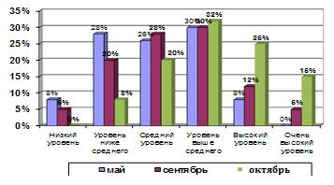

Математические способности | 1 класс  (май 2012 г.) | 3 класс  (апрель 2013 г.) | 3 класс  (октябрь 2013 г.)
Умение отличать задачу от других текстов | 86 % | 94 % | 100 %
Умение записывать решение задачи, производить вычисления | 65 % | 74 % | 84 %
Умение записывать решение выражением | - | 50 % | 88 %
Умение решать задачу разными способами | - | 68 % | 74 %

Эффективность внедрённой системы подтверждается также результатами диагностических административных срезов, проводимых в течение трёх лет.
Учащиеся моих классов, участвуя в математических олимпиадах, занимают призовые места. Они умеют логически мыслить, рассуждать, сравнивать, обосновывая каждый шаг в действиях.

Результаты олимпиад и конкурсов:
Фамилия, имя учащихся | Наименование конкурса | Результат
2010 - 2011 уч. г.  Аглиуллин Дамир | Всероссийская дистанционная викторина «Занимательная математика» | III место
Фаттахов Артур | Окружная олимпиада по математике | II место
2011 – 2012 уч. г.  Дёма Женя  Рашкин Саша | Всероссийская дистанционная викторина «Логические матрёшки» | II место  III место
2012 – 2013 уч. г.  Нурутдинова Руфина | Всероссийская дистанционная викторина «Секреты логического ларчика» | II место
Эти состязания позволяют способным учащимся почувствовать себя настоящими математиками. Именно в этот период происходят первые самостоятельные открытия ребёнка.
Вывод: использование технологию модульного обучения, современных образовательных технологий позволили мне достичь высоких результатов обучения учащихся.
Практико-ориентированная направленность сложившейся системы, её комплексное методическое и дидактическое сопровождение, подготовленное мною позволило стать ему востребованным в педагогическом сообществе. Мой опыт использования современных образовательных технологий в обучении младших школьников используется учителями нашей школы, нашего района.
Результаты опыта неоднократно представлялись в педагогическом сообществе, на районных семинарах. Система работы была представлена в электронном периодическом издании «Педагогический мир», на моём персональном сайте guluda1673.ucoz.ru.

Список использованной литературы
- Аствацатуров Г.О. Модульно-репродуктивное обучение. Волгоград: Учитель, 2009.
- Анцибор М.М. Активные формы и методы обучения. Тула: 2002
- Зайцев В.В. Математика для младших школьников. Методическое пособие для учителей и родителей. –М.: «Владос», 1999
- Бантова М.А., Бельтюкова Г.В. Методика преподавания математики в начальных классах. – М.: «Просвещение», 1984
- Царева С.Е. Нестандартные виды работы с задачами на уроке как средство реализации современных педагогических концепций и технологий // Начальная школа. – 2004. – №4. – С. 49 – 51.

Приложение № 1
Алгоритм – игры на уроке «Морская прогулка»
Начало пути, рассаживаемся на корабле по местам (устный счет)

Проверь готовность к прогулке (сверь ответы с доской)

\
Ты получил 10 баллов – отличная готовность, 7–9 баллов – хорошо, 4–6 баллов – удовлетворительно
Отправляемся в путь!– задание №1

Ты решил первым?
Да
Нет

Сверься с учителем
Сверь ответы с консультантом

Решено все верно?
Да
Нет

Ты приплыл к острову. Молодец!
Исправь ошибки

Продолжай свой путь. Задание №2

Сверь ответы с соседом
Да
Нет
Все верно?
Молодец! Но впереди пиратский корабль. Будь внимателен.
Исправь ошибки

Чтобы победить пиратов, необходимо выполнить задание №3.Удачи!

Путь свободен! Можно отдохнуть. Упражнение для глаз
Да
Нет
Сверим ответы. Все выполнено правильно?

Исправь ошибки
Поздравляем!
Продолжаем морскую прогулку. Но вдруг поднимается сильный ветер. Задание №4

Сверим ответы. Все верно?

Ура! Шторм прекратился. А теперь можем плыть дальше! | Исправь ошибки и скорее в путь!

Задание №5

Сверь ответы. Исправь ошибки, если они есть, и продолжай плыть. Впереди земля!

Задание №6

Сверь ответы. Все верно?  Ты удачно вернулся домой! | Исправь ошибки. Поздравляем ты дома!
Посчитай баллы. Оцени свою работу. Сделай вывод

